Административная процедура 8.10.

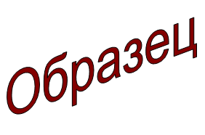 | Зельвенский районный исполнительный комитет  Ивановой Инны Ивановны  зарегистрированной по месту жительства  г.п. Зельва, ул. Пушкина, д. 107  паспорт КН 1730123  идентификационный номер  4040578К029РВ0  выдан Зельвенским районным отделом внутренних дел Гродненской области, 13.06.2008  тел. +375 ХХ ХХХ-ХХ-ХХ

ЗАЯВЛЕНИЕ

Прошу согласовать выполнение строительных работ на территории археологического объекта, расположенного по адресу: Гродненская область, Зельвенский район, д. Ростевичи.

К заявлению прилагаю документы:

- Научно-проектная документация в 1 экз.;
- Документ, подтверждающий право на земельный участок на 1 л. в 1 экз.

01.09.2015 И.И. Иванова

